Resolución del Pleno del Instituto de Transparencia, Acceso a la Información Pública y Protección de Datos Personales del Estado de México y Municipios, con domicilio en Metepec, Estado de México, a dieciséis de febrero de dos mil veintidós.
VISTO el expediente formado con motivo del recurso de revisión 06204/INFOEM/IP/RR/2021, interpuesto por XXXXX XXXXXXX, en lo sucesivo EL RECURRENTE, en contra de la respuesta a su solicitud por parte del Partido Verde Ecologista de México, en lo sucesivo EL SUJETO OBLIGADO, se procede a dictar la presente resolución con base en los siguientes:
I. A N T E C E D E N T E S
1. Solicitud de acceso a la información. Con fecha veintitrés de noviembre de dos mil veintiuno, EL RECURRENTE presentó, través presentó a través de la Plataforma Nacional de Transparencia (PNT), la cual se encuentra vinculada al Sistema de Acceso a la Información Mexiquense, en lo subsecuente el SAIMEX, ante EL SUJETO OBLIGADO, la solicitud de acceso a la información pública, a la que se le asignó el número 00075/PVERDE/IP/2021, mediante la cual requirió la información siguiente:
“Con fundamento en los artículos 10, 11, 12, 13, 15, 16 y 17 de la Ley General de Transparencia y Acceso a la Información Pública solicito lo siguiente: Solicito a la Dirección de Recursos Humanos o departamento similar encargado de los Recursos Humanos la VERSION PUBLICA de los recibos de pagos o recibo de nómina del mes de octubre del 2021 que comprueben el pago por concepto salarial y/o dieta mensual de todos los trabajadores de estructura, honorarios, confianza, jefes de departamento, subdirectores, directores, directores generales, directores generales adjuntos, titulares de unidades, secretarios técnicos, asesores, secretarios y titular y/o presidente de la Institución Política a su digno cargo Cabe señalar que la información solicitada se requiere en de manera digital en formato de documentos portátiles (Portable Document Format, PDF) por lo tanto no aplica para consulta directa y no se requiere pago debido que no la necesito certificada.” (sic)
Modalidad de Entrega: vía SAIMEX
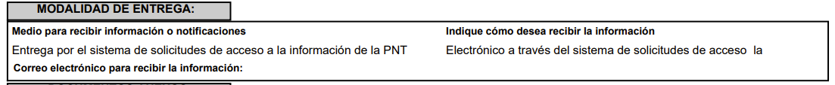
2. Respuesta. Con fecha tres de diciembre de dos mil veintiuno, EL SUJETO OBLIGADO envió respuesta a la solicitud de acceso a la información a través de SAIMEX, sustancialmente en los términos siguientes:
“En respuesta a la solicitud recibida, nos permitimos hacer de su conocimiento que con fundamento en el artículo 53, Fracciones: II, V y VI de la Ley de Transparencia y Acceso a la Información Pública del Estado de México y Municipios, le contestamos que:
A través de este medio y en atención a su solicitud de información pública con número de folio 00075/PVERDE/IP/2021, se hace de su conocimiento que la información solicitada contiene datos personales de identificación que actualizan el supuesto de clasificación como confidencial de acuerdo a lo previsto en el artículo 116 primer párrafo de la Ley General de Transparencia y Acceso a la Información Pública, el artículo 113 fracción I de la Ley Federal de Transparencia y Acceso a la Información Pública y 143 fracción I de la Ley de Transparencia y Acceso a la Información Pública del Estado de México y Municipios en relación con el diverso precepto legal 4 fracción XI de la Ley de Protección de Datos Personales en Posesión de Sujetos Obligados del Estado de México y Municipios, así como el Lineamiento Trigésimo Octavo fracción I de los Lineamientos Generales en Materia de Clasificación y Desclasificación de la Información, así como para la Elaboración de Versiones Públicas. Por lo anterior se anexa la Versión Pública, cuadro de clasificación, Acta de la Vigésima Primera Sesión Extraordinaria del Comité de Transparencia del Comité Ejecutivo Estatal del Partido Verde Ecologista de México en el Estado de México
ATENTAMENTE
Lic. Mayra Erendira Gómez Bravo
Adjuntando tres documentos: recibos de nomina.pdf, Respuesta a solicitante 00075.pdf y Acta21.pdf, documentos que serán analizados en líneas posteriores.
3. Interposición del Recurso de Revisión. Inconforme con los términos de la respuesta emitida por parte del SUJETO OBLIGADO, en fecha nueve de diciembre de dos mil veintiuno, EL RECURRENTE interpuso el recurso de revisión a través del SAIMEX, en donde expuso lo siguiente:
Acto impugnado:
“La respuesta” (sic)

Razones o motivos de inconformidad:
“Falta la del Presidente del Partido.” (Sic)

4. Turno. De conformidad con el artículo 185 fracción I de la Ley de Transparencia y Acceso a la Información Pública del Estado de México y Municipios vigente, fecha nueve de diciembre de dos mil veintiuno, el presente recurso de revisión se turnó por el SAIMEX, a la Comisionada Guadalupe Ramírez Peña, a efecto de que analice sobre su admisión o su desechamiento.
5. Admisión del Recurso de Revisión. Con fecha catorce de diciembre de dos mil veintiuno, este Instituto de Transparencia, Acceso a la Información Pública y Protección de Datos Personales del Estado de México y Municipios, admitió a trámite el recurso de revisión que ahora se resuelve, dando un plazo máximo de siete días hábiles para que las partes manifestaran lo que a su derecho resultara conveniente, ofrecieran pruebas, formularan alegatos y EL SUJETO OBLIGADO presentara su informe justificado.
6. Manifestaciones. De las constancias que obran en el expediente electrónico que nos ocupa, se advierte que el catorce de diciembre de dos mil veintiuno, EL SUJETO OBLIGADO remitió informe justificado, mismo que se puso a la vista del ahora RECURRENTE.
Por su parte, EL RECURRENTE fue omiso en expresar alegato alguno y ofrecer pruebas en el plazo establecido para tal efecto.
7. Cierre de instrucción. Una vez transcurrido el periodo otorgado a las partes para realizar sus manifestaciones y no habiendo documentos que integrar al expediente, con fecha diez de febrero de dos mil veintidós, la Comisionada ponente determinó el cierre de instrucción en términos de la fracción VI del artículo 185 de la Ley de Transparencia y Acceso a la Información Pública del Estado de México y Municipios.
8. Ampliación del plazo. En fecha diez de febrero de dos mil veintidós, con fundamento en el artículo 181, párrafo tercero de la Ley de Transparencia y Acceso a la Información Pública del Estado de México y Municipios, se acordó la ampliación del plazo para la resolución del presente recurso de revisión.
En razón de que fue debidamente sustanciado el expediente electrónico y no existe diligencia pendiente de desahogo, se emite la Resolución que conforme a Derecho proceda, de acuerdo con los siguientes:
II. C O N S I D E R A N D O S
Primero. Competencia. El Instituto de Transparencia, Acceso a la Información Pública y Protección de Datos Personales del Estado de México y Municipios, es competente para conocer y resolver el presente recurso de revisión interpuesto por EL RECURRENTE, conforme a lo dispuesto en los artículos 6, apartado A de la Constitución Política de los Estados Unidos Mexicanos; 5 párrafos trigésimo, trigésimo primero y trigésimo segundo fracciones IV y V de la Constitución Política del Estado Libre y Soberano de México; 2, fracción II; 29, 36 fracciones I y II; 176, 178, 181, 185, fracción I, 186 y 188 de la Ley Transparencia y Acceso a la Información Pública del Estado de México y Municipios; 9, fracciones I y XXIV y 11 del Reglamento Interior del Instituto de Transparencia, Acceso a la Información Pública y Protección de Datos Personales del Estado de México y Municipios.
Segundo. Oportunidad y Procedibilidad del Recurso de Revisión. Previo al estudio del fondo del asunto, se procede a analizar los requisitos de oportunidad y procedibilidad que debe reunir el recurso de revisión interpuesto, previstos en los artículos 178 y 180 de la Ley de Transparencia y Acceso a la Información Pública del Estado de México y Municipios.
El recurso de revisión fue interpuesto por EL RECURRENTE dentro del plazo de quince días hábiles, previsto en el artículo 178 de la Ley de Transparencia y Acceso a la Información Pública del Estado de México y Municipios, toda vez que EL SUJETO OBLIGADO remitió la respuesta a la solicitud de información en fecha tres de diciembre de dos mil veintiuno, mientras que el recurso de revisión interpuesto por EL RECURRENTE, se tuvo por presentado el nueve de diciembre de dos mil veintiuno, habiendo sido presentado al cuarto día hábil, en que tuvo conocimiento de la respuesta de la solicitud de información.
En este sentido, al considerar la fecha en que se formuló la solicitud y la fecha en que respondió a ésta EL SUJETO OBLIGADO; así como la fecha en que se interpuso el recurso de revisión, se concluye que se encuentra dentro de los márgenes temporales previstos las disposiciones legales referidas.
Además, por cuanto hace a la procedibilidad de los recursos de revisión, es de suma importancia señalar que la parte recurrente se identifica con un “seudónimo" como se advierte en el detalle de seguimiento del SAIMEX, no obstante lo anterior, no proporcionar el nombre no es motivo para archivar la solicitud de acceso a la información pública como concluida, conforme a lo previsto en el artículo 155, penúltimo párrafo de la Ley de Transparencia y Acceso a la Información Pública del Estado de México y Municipios que establece lo siguiente:

"Las solicitudes anónimas, con nombre incompleto o seudónimo serán procedentes para su trámite por parte del sujeto obligado ante quien se presente. No podrá requerirse información adicional con motivo del nombre proporcionado por el solicitante."

Robusteciendo lo anterior se encuentra lo dispuesto en el artículo 6, Apartado A, fracciones III de la Constitución Política de los Estados Unidos Mexicanos que establece:
(…)
"Artículo 6.- La manifestación de las ideas no será objeto de ninguna inquisición judicial o administrativa, sino en el caso de que ataque a la moral, la vida privada o los derechos de terceros, provoque algún delito, o perturbe el orden público; el derecho de réplica será ejercido en los términos dispuestos por la ley. El derecho a la información será garantizado por el Estado.
Para efectos de lo dispuesto en el presente artículo se observará lo siguiente:

A. Para el ejercicio del derecho de acceso a la información, la Federación, los Estados y el Distrito Federal, en el ámbito de sus respectivas competencias, se regirán por los siguientes principios y bases:

III. Toda persona, sin necesidad de acreditar interés alguno o justificar su utilización, tendrá acceso gratuito a la información pública, a sus datos personales o a la rectificación de éstos.

Así como el artículo 5 fracción III, párrafo vigésimo segundo, vigésimo tercero y vigésimo cuarto, de la Constitución Política del Estado Libre y Soberano de México, que determina lo siguiente:

"Artículo 5.- En el Estado de México todas las personas gozarán de los derechos humanos reconocidos en la Constitución Política de los Estados Unidos Mexicanos, en los tratados internacionales en los que el Estado mexicano sea parte, en esta Constitución y en las leyes que de ésta emanen, por lo que gozarán de las garantías para su protección, las cuales no podrán restringirse ni suspenderse salvo en los casos y bajo las condiciones que la Constitución Política de los Estados Unidos Mexicanos establece”.(Sic)
(...)
Toda persona en el Estado de México, tiene derecho al libre acceso a la información plural y oportuna, así como a buscar recibir y difundir información e ideas de toda índole por cualquier medio de expresión.
(...)
El derecho a la información será garantizado por el Estado. La ley establecerá las previsiones que permitan asegurar la protección, el respeto y la difusión de este derecho.
Para garantizar el ejercicio del derecho de transparencia, acceso a la información pública y protección de datos personales, los poderes públicos y los organismos autónomos, transparentarán sus acciones, en términos de las disposiciones aplicables, la información será oportuna, clara, veraz y de fácil acceso. Este derecho se regirá por los principios y bases siguientes:
III. Toda persona, sin necesidad de acreditar interés alguno o justificar su utilización, tendrá acceso gratuito a la información pública, a sus datos personales o a la rectificación de éstos;
(...)
VIII. El Estado contará con un organismo autónomo, especializado, imparcial, colegiado, con personalidad jurídica y patrimonio propio, con plena autonomía técnica y de gestión, con capacidad para decidir sobre el ejercicio de su presupuesto y determinar su organización interna, responsable de garantizar el cumplimiento del derecho de transparencia, acceso a la información pública y a la protección de datos personales en posesión de los sujetos obligados en los términos que establezca la ley.” (...)

Por otra parte, del contenido del artículo 1 de la Constitución Política de los Estados
Unidos mexicanos, se destaca lo siguiente:

"Artículo 1. En los Estados Unidos Mexicanos todas las personas gozarán de los derechos humanos reconocidos en esta Constitución y en los tratados internacionales de los que el Estado Mexicano sea parte, así como de las garantías para su protección, cuyo ejercicio no podrá restringirse ni suspenderse, salvo en los casos y bajo las condiciones que esta Constitución establece.
Las normas relativas a los derechos humanos se interpretarán de conformidad con esta Constitución y con los tratados internacionales de la materia favoreciendo en todo tiempo a las personas la protección más amplia.
Todas las autoridades, en el ámbito de sus competencias, tienen la obligación de promover, respetar, proteger y garantizar los derechos humanos de conformidad con los principios de universalidad, interdependencia, indivisibilidad y progresividad. En consecuencia, el Estado deberá prevenir, investigar, sancionar y reparar las violaciones a los derechos humanos, en los términos que establezca la ley."

Esto es, que el derecho humano de acceso a la información pública, se aprecia que toda persona, sin necesidad de acreditar interés alguno o justificar su interposición, deberá tener acceso a la información pública, es decir, dicho derecho fundamental exime a quien lo ejerce, de acreditar su legitimación en la causa o su interés en el asunto, lo que permite la posibilidad de que, incluso, la solicitud de acceso a la información pueda ser anónima o no contener un nombre que identifique al solicitante o que permita tener certeza sobre su identidad.

Lo que se fortalece con el Criterio 6/2014 del entonces Instituto Federal de Acceso a la Información y Protección de Datos, ahora Instituto Nacional de Transparencia Acceso a la Información y Protección de Datos Personales, el cual se reproduce para una mayor referencia:

“Acceso a información gubernamental. No debe condicionarse a que el solicitante acredite su personalidad, demuestre interés alguno o justifique su utilización. De conformidad con lo dispuesto en los artículos 6o., apartado A, fracción III de la Constitución Política de los Estados Unidos Mexicanos, y 1º, 2º, 4º y 40 de la Ley Federal de Transparencia y Acceso a la Información Pública Gubernamental, la respuesta a una solicitud de acceso a información y entrega de la misma, no debe estar condicionada a que el particular acredite su personalidad, demuestre interés alguno o justifique su utilización, en virtud de que los sujetos obligados no deben requerir al solicitante mayores requisitos que los establecidos en la Ley. En este sentido, las dependencias y entidades, sólo deberán asegurarse de que, en su caso, se haya cubierto el pago de reproducción y envío de la información, mediante la exhibición del recibo correspondiente.”(Sic)

En consecuencia, dado lo expuesto y fundado con anterioridad, se estima que el requisito relativo al nombre del recurrente no constituye un presupuesto indispensable de procedibilidad del Recurso de Revisión, en términos de los artículos 25 de la Convención Americana de Derechos Humanos, 1, párrafos segundo y tercero, 6 apartado A fracción III de la Constitución Política de los Estados Unidos Mexicanos y 5 párrafo vigésimo segundo de la Constitución Política del Estado Libre y Soberano de México, debido a que el acceso a la información pública es un derecho humano que no requiere legitimación en la causa, si no que únicamente basta con que se encuentre legitimado en el procedimiento de Recurso de Revisión, circunstancia que se acredita en las constancias electrónicas de los expedientes en revisión, de las que se desprende que la parte recurrente, es la misma que realizó la solicitud de acceso a la información pública que ahora se impugna.
Finalmente, se advierte que resulta procedente la interposición del presente recurso, según lo manifestado por EL RECURRENTE en sus motivos de inconformidad, de acuerdo al artículo 179 fracción V del ordenamiento legal citado, que a la letra dice:
“Artículo 179. El recurso de revisión es un medio de protección que la Ley otorga a los particulares, para hacer valer su derecho de acceso a la información pública, y procederá en contra de las siguientes causas:
[...]
V. La entrega de información incompleta;”
Tercero. Materia de la revisión. De la revisión a las constancias y documentos que obran en el expediente electrónico, se advierte que el tema sobre el que este Órgano Garante de Transparencia y Acceso a la Información se pronunciará, será: verificar si la respuesta otorgada por EL SUJETO OBLIGADO es adecuada y suficiente para satisfacer el derecho de acceso a la información pública de EL RECURRENTE, o en su defecto, en caso de ser procedente, ordenar la entrega de información oportuna.
Cuarto. Estudio del asunto. Antes de entrar al análisis de los pronunciamientos del SUJETO OBLIGADO en la respuesta proporcionada, es necesario mencionar que el derecho de acceso a la información está consagrado en instrumentos internacionales de los cuales el Estado Mexicano se ha adherido, sin oponer reserva alguna sobre lo que nos interesa, adoptando dichas disposiciones al Derecho Interno, específicamente a nivel Constitucional, tal y como lo prevén los arábigos 1 párrafos primero, segundo y tercero y 6 apartado A fracciones I, II, III, IV, V, VI y VII que a la letra señalan:
Artículo 1o. En los Estados Unidos Mexicanos todas las personas gozarán de los derechos humanos reconocidos en esta Constitución y en los tratados internacionales de los que el Estado Mexicano sea parte, así como de las garantías para su protección, cuyo ejercicio no podrá restringirse ni suspenderse, salvo en los casos y bajo las condiciones que esta Constitución establece.
Las normas relativas a los derechos humanos se interpretarán de conformidad con esta Constitución y con los tratados internacionales de la materia favoreciendo en todo tiempo a las personas la protección más amplia.
Todas las autoridades, en el ámbito de sus competencias, tienen la obligación de promover, respetar, proteger y garantizar los derechos humanos de conformidad con los principios de universalidad, interdependencia, indivisibilidad y progresividad. En consecuencia, el Estado deberá prevenir, investigar, sancionar y reparar las violaciones a los derechos humanos, en los términos que establezca la ley
[…]
“Artículo 6o.
[...]
A. Para el ejercicio del derecho de acceso a la información, la Federación y las entidades federativas, en el ámbito de sus respectivas competencias, se regirán por los siguientes principios y bases:

I. Toda la información en posesión de cualquier autoridad, entidad, órgano y organismo de los Poderes Ejecutivo, Legislativo y Judicial, órganos autónomos, partidos políticos, fideicomisos y fondos públicos, así como de cualquier persona física, moral o sindicato que reciba y ejerza recursos públicos o realice actos de autoridad en el ámbito federal, estatal y municipal, es pública y sólo podrá ser reservada temporalmente por razones de interés público y seguridad nacional, en los términos que fijen las leyes. En la interpretación de este derecho deberá prevalecer el principio de máxima publicidad. Los sujetos obligados deberán documentar todo acto que derive del ejercicio de sus facultades, competencias o funciones, la ley determinará los supuestos específicos bajo los cuales procederá la declaración de inexistencia de la información.

II. La información que se refiere a la vida privada y los datos personales será protegida en los términos y con las excepciones que fijen las leyes.

III. Toda persona, sin necesidad de acreditar interés alguno o justificar su utilización, tendrá acceso gratuito a la información pública, a sus datos personales o a la rectificación de éstos.

IV. Se establecerán mecanismos de acceso a la información y procedimientos de revisión expeditos que se sustanciarán ante los organismos autónomos especializados e imparciales que establece esta Constitución.

V. Los sujetos obligados deberán preservar sus documentos en archivos administrativos actualizados y publicarán, a través de los medios electrónicos disponibles, la información completa y actualizada sobre el ejercicio de los recursos públicos y los indicadores que permitan rendir cuenta del cumplimiento de sus objetivos y de los resultados obtenidos.

VI. Las leyes determinarán la manera en que los sujetos obligados deberán hacer pública la información relativa a los recursos públicos que entreguen a personas físicas o morales.

VII. La inobservancia a las disposiciones en materia de acceso a la información pública será sancionada en los términos que dispongan las leyes. [...]

Esto es, que cualquier persona tiene el derecho al acceso de la información pública, información que consiste en aquella que sea generada, obtenida, adquirida, transformada, administrada o en posesión de los Sujetos Obligados, como así también lo señala la Ley de Transparencia y Acceso a la Información Pública del Estado de México y Municipios en su artículo 4, que toda la información generada, obtenida, adquirida, transformada, administrada o en posesión de los sujetos obligados, es pública y accesible, de manera permanente a cualquier persona, privilegiando el principio de máxima publicidad, como así lo establece dicha determinación, que a continuación se trascribe para un mejor entendimiento:
“Artículo 4. El derecho humano de acceso a la información pública es la prerrogativa de las personas para buscar, difundir, investigar, recabar, recibir y solicitar información pública, sin necesidad de acreditar personalidad ni interés jurídico.
Toda la información generada, obtenida, adquirida, transformada, administrada o en posesión de los sujetos obligados es pública y accesible de manera permanente a cualquier persona, en los términos y condiciones que se establezcan en los tratados internacionales de los que el Estado mexicano sea parte, en la Ley General, la presente Ley y demás disposiciones de la materia, privilegiando el principio de máxima publicidad de la información. Solo podrá ser clasificada excepcionalmente Ley de Transparencia y Acceso a la Información Pública del Estado de México y Municipios 29 como reservada temporalmente por razones de interés público, en los términos de las causas legítimas y estrictamente necesarias previstas por esta Ley.
Los sujetos obligados deben poner en práctica, políticas y programas de acceso a la información que se apeguen a criterios de publicidad, veracidad, oportunidad, precisión y suficiencia en beneficio de los solicitantes.”(Sic)

De lo precedente, se desprende que los Sujetos Obligados tiene la obligación o deber de atender las solicitudes de acceso a la información pública que se les hagan de su conocimiento y proporcionar la información pública que obren en su poder como así lo establece el artículo 12 de la Ley de Transparencia y Acceso a la Información Pública del Estado de México y Municipios, el cual a la letra dice:

“Artículo 12. Quienes generen, recopilen, administren, manejen, procesen, archiven o conserven información pública serán responsables de la misma en los términos de las disposiciones jurídicas aplicables.

Los sujetos obligados sólo proporcionarán la información pública que se les requiera y que obre en sus archivos y en el estado en que ésta se encuentre. La obligación de proporcionar información no comprende el procesamiento de la misma, ni el presentarla conforme al interés del solicitante; no estarán obligados a generarla, resumirla, efectuar cálculos o practicar investigaciones.” (Sic)

Es decir, que el derecho de acceso a la información pública se satisface en aquellos casos en que se entregue documento en que conste la información requerida, toda vez que, los Sujetos Obligados no tienen el deber de generar, poseer o administrar la información pública con el grado de detalle solicitado; esto es, que no tienen el deber de generar un documento ad hoc, para satisfacer el derecho de acceso a la información pública, como así lo establece los criterios 09/10 y 03/17 emitidos por el Instituto Nacional de Transparencia, Acceso a la Información Pública y Protección de Datos Personales, los cuales señalan lo siguiente:
09/10
"LAS DEPENDENCIAS Y ENTIDADES NO ESTÁN OBLIGADAS A GENERAR DOCUMENTOS AD HOC PARA RESPONDER UNA SOLICITUD DE ACC ESO A LA INFORMACIÓN.
Tomando en consideración lo establecido por el artículo 42 de la Ley Federal de Transparencia y Acceso a la Información Pública Gubernamental, que establece que las dependencias y entidades sólo estarán obligadas a entregar documentos que se encuentren en sus archivos, las dependencias y entidades no están obligadas a elaborar documentos ad hoc para atender las solicitudes de información, sino que deben garantizar el acceso a la información con la que cuentan en el formato que la misma así lo permita o se encuentre, en aras de dar satisfacción a la solicitud presentada.”
03/17
“NO EXISTE OBLIGACIÓN DE ELABORAR DOCUM ENTOS AD HOC PARA ATENDER LAS SOLICITUDES DE ACCESO A LA INFORM ACIÓN.
Los artículos 129 de la Ley General de Transparencia y Acceso a la Información Pública y 130, párrafo cuarto, de la Ley Federal de Transparencia y Acceso a la Información Pública, señalan que los sujetos obligados deberán otorgar acceso a los documentos que se encuentren en sus archivos o que estén obligados a documentar, de acuerdo con sus facultades, competencias o funciones, conforme a Las características físicas de la información o del lugar donde se encuentre. Por lo anterior, los sujetos obligados deben garantizar el derecho de acceso a la información del particular, proporcionando la información con la que cuentan en el formato en que la misma obre en sus archivos; sin necesidad de elaborar documentos ad hoc para atender las solicitudes de información."(Sic)

Por otra parte, y aunado a lo antepuesto, el último párrafo del artículo 24 de la Ley de la materia, dispone que los Sujetos Obligados sólo proporcionarán la información pública que generen, administren o posean en el ejercicio de sus atribuciones; por consiguiente, la información pública se encuentra a disposición de cualquier persona, lo que implica que es deber de los Sujetos Obligados, garantizar el Derecho de Acceso a la Información Pública.

Siempre y cuando no se trate de información reservada o clasificada, que difundirla pondría en riesgo la seguridad jurídica y física del titular de la información, debiendo tener audacia los Sujetos Obligados para cuidar esta información a través del acuerdo clasificatorio del comité de transparencia y la versión pública que emita el servidor público habilitado de cada Sujeto Obligado; como así se establece en la Ley de Transparencia y Acceso a la Información Pública del Estado de México y Municipios.

En conclusión, el derecho de acceso a la información pública, consiste en que la información solicitada conste en un documento en cualquiera de sus formas, a saber: expedientes, reportes, estudios, actas, resoluciones, oficios, correspondencia, acuerdos, directivas, directrices, circulares, contratos, convenios, instructivos, notas, memorandos, estadísticas o bien, cualquier otro registro que documente el ejercicio de las facultades, funciones y competencias de los Sujetos Obligados; los que, podrán estar en cualquier medio, sea escrito, impreso, sonoro, visual, electrónico, informático u holográfico de conformidad con el artículo 3, fracción XI de la Ley de la materia, el cual señala lo siguiente:

“Artículo 3. Para los efectos de la presente Ley se entenderá por:
…
XI. Documento: Los expedientes, reportes, estudios, actas, resoluciones, oficios, correspondencia, acuerdos, directivas, directrices, circulares, contratos, convenios, instructivos, notas, memorandos, estadísticas o bien, cualquier otro registro que documente el ejercicio de las facultades, funciones y competencias de los sujetos obligados, sus servidores públicos e integrantes, sin importar su fuente o fecha de elaboración. Los documentos podrán estar en cualquier medio, sea escrito, impreso, sonoro, visual, electrónico, informático u holográfico…” (Sic)

Siendo aplicable, el Criterio de interpretación en el orden administrativo número 0002-11, emitido por Acuerdo del Pleno del Instituto de Transparencia y Acceso a la Información Pública del Estado de México y Municipios; publicado en el Periódico Oficial del Gobierno del Estado Libre y Soberano de México “Gaceta del Gobierno”, el diecinueve de octubre de dos mil once, cuyo rubro y texto refieren lo siguiente:

“CRITERIO 0002-11
INFORMACIÓN PÚBLICA, CONCEPTO DE, EN MATERIA DE TRANSPARENCIA. INTERPRETACIÓN SISTEMÁTICA DE LOS ARTÍCULOS 2°, FRACCIÓN V, XV, Y XVI, 3°, 4°, 11 Y 41. De conformidad con los artículos antes referidos, el derecho de acceso a la información pública, se define en cuanto a su alcance y resultado material, el acceso a los archivos, registros y documentos públicos, administrados, generados o en posesión de los órganos u organismos públicos, en virtud del ejercicio de sus funciones de derecho público, sin importar su fuente, soporte o fecha de elaboración.
En consecuencia el acceso a la información se refiere a que se cumplan cualquiera de los siguientes tres supuestos:
1) Que se trate de información registrada en cualquier soporte documental, que en ejercicio de las atribuciones conferidas, sea generada por los Sujetos Obligados;
2) Que se trate de información registrada en cualquier soporte documental, que en ejercicio de las atribuciones conferidas, sea administrada por los Sujetos Obligados, y
3) Que se trate de información registrada en cualquier soporte documental, que en ejercicio de las atribuciones conferidas, se encuentre en posesión de los Sujetos Obligados.”(Sic)

De ahí que EL SUJETO OBLIGADO cuenta con el deber de satisfacer las solicitudes de acceso a la información que le sean formuladas y entregar la información pública que obre en sus archivos; más aún si la misma se trata de información pública de oficio la cual se relaciona con aquella que se genere de acuerdo con sus facultades, atribuciones señaladas por la Ley en la materia, así como de interés público, es decir, aquella que resulta relevante o beneficiosa para la sociedad y no simplemente de interés individual, y cuya divulgación resulta útil para que el público comprenda las actividades que llevan a cabo los Sujetos Obligados, como pudiera tratarse de aquella relacionada con la deuda pública.
Por lo que, con la finalidad de ilustrar el asunto que se resuelve en la presente resolución, resulta conveniente precisar la solicitud de información, la respuesta y el recurso de revisión, para verificar la procedencia o improcedencia de las razones o motivos de inconformidad expuestos por EL RECURRENTE.

Solicitud de Información 00075/PVERDE/IP/2021:
“Con fundamento en los artículos 10, 11, 12, 13, 15, 16 y 17 de la Ley General de Transparencia y Acceso a la Información Pública solicito lo siguiente: Solicito a la Dirección de Recursos Humanos o departamento similar encargado de los Recursos Humanos la VERSION PUBLICA de los recibos de pagos o recibo de nómina del mes de octubre del 2021 que comprueben el pago por concepto salarial y/o dieta mensual de todos los trabajadores de estructura, honorarios, confianza, jefes de departamento, subdirectores, directores, directores generales, directores generales adjuntos, titulares de unidades, secretarios técnicos, asesores, secretarios y titular y/o presidente de la Institución Política a su digno cargo Cabe señalar que la información solicitada se requiere en de manera digital en formato de documentos portátiles (Portable Document Format, PDF) por lo tanto no aplica para consulta directa y no se requiere pago debido que no la necesito certificada.” (sic)
EL SUJETO OBLIGADO envió respuesta sustancialmente en los términos siguientes:
“En respuesta a la solicitud recibida, nos permitimos hacer de su conocimiento que con fundamento en el artículo 53, Fracciones: II, V y VI de la Ley de Transparencia y Acceso a la Información Pública del Estado de México y Municipios, le contestamos que:
A través de este medio y en atención a su solicitud de información pública con número de folio 00075/PVERDE/IP/2021, se hace de su conocimiento que la información solicitada contiene datos personales de identificación que actualizan el supuesto de clasificación como confidencial de acuerdo a lo previsto en el artículo 116 primer párrafo de la Ley General de Transparencia y Acceso a la Información Pública, el artículo 113 fracción I de la Ley Federal de Transparencia y Acceso a la Información Pública y 143 fracción I de la Ley de Transparencia y Acceso a la Información Pública del Estado de México y Municipios en relación con el diverso precepto legal 4 fracción XI de la Ley de Protección de Datos Personales en Posesión de Sujetos Obligados del Estado de México y Municipios, así como el Lineamiento Trigésimo Octavo fracción I de los Lineamientos Generales en Materia de Clasificación y Desclasificación de la Información, así como para la Elaboración de Versiones Públicas. Por lo anterior se anexa la Versión Pública, cuadro de clasificación, Acta de la Vigésima Primera Sesión Extraordinaria del Comité de Transparencia del Comité Ejecutivo Estatal del Partido Verde Ecologista de México en el Estado de México
ATENTAMENTE
Lic. Mayra Erendira Gómez Bravo
Adjuntando tres documentos: Respuesta a solicitante 00075.pdf, Acta21.pdf y recibos de nomina.pdf, que se describen a continuación:
- Respuesta a solicitante 00075.pdf en el que se destaca que el SUJETO OBLIGADO hace entrega de los recibos de nómina de todos los que laboran en el Comité Ejecutivo Estatal del Partido Verde Ecologista de México en el Estado de México, del periodo comprendido del 01 de octubre al 31 de octubre de 2021, por otra parte, hacen del conocimiento del solicitante que la información contiene datos personales de identificación que actualizan el supuesto de clasificación como confidencial de acuerdo a lo previsto en diversas disposiciones normativas, y refiere el Acta de la Vigésima Primera Sesión Extraordinaria del Comité de Transparencia del Comité Ejecutivo Estatal del Partido Verde Ecologista de México en el Estado de México, celebrada el día veintinueve de noviembre de dos mil veintiuno mediante el cual por unanimidad de votos se aprueba el ACUERDO CT/EXT/21°/2021/QUINTO, la Clasificación de información como confidencial de manera parcial de los Recibos de Nómina del 01 de octubre al 31 de octubre de 2021 de los trabajadores del Comité Ejecutivo Estatal del Partido Verde Ecologista de México en el Estado de México, así como la elaboración de Versión Pública de los Recibos de Nómina del 01 de octubre al 31 de octubre de 2021 de los trabajadores del Comité Ejecutivo Estatal del Partido Verde Ecologista de México en el Estado de México.
- Acta21.pdf, que contiene el acta de la Vigésima primera sesión extraordinaria del Comité Ejecutivo Estatal del Partido Verde Ecologista de México, donde se atiende la clasificación de información confidencial de la información contenida en la nómina.

- recibos de nomina.pdf, que contine el cuadro de clasificación de información confidencial y 39 comprobantes fiscales digitales en versión pùblica de los servidores públicos adscritos al SUJETO OBLIGADO.
Sin embargo EL RECURRENTE interpuso Recurso de Revisión en los siguientes términos:
Acto impugnado:
“La respuesta” (sic)
Razones o motivos de inconformidad:
“Falta la del Presidente del Partido.” (Sic)

Por su parte EL SUJETO OBLIGADO, remite informe justificado en el confirma la respuesta otorgada, además señala:
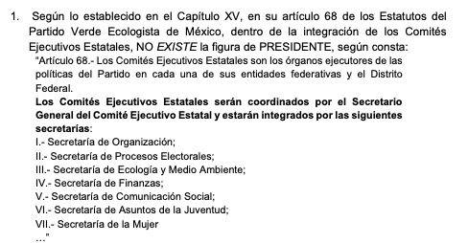
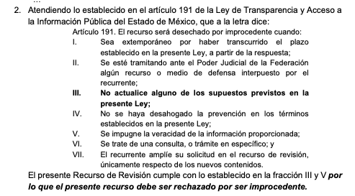
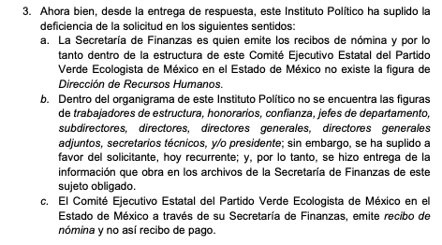
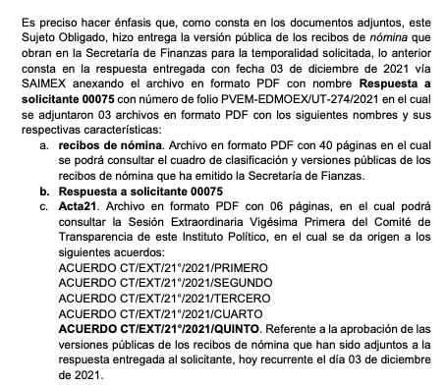
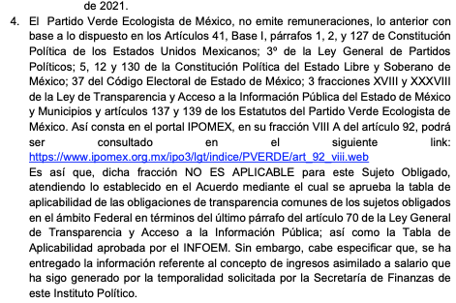
De lo anterior se advierte que EL RECURRENTE no se inconforma de la totalidad de la información, sino únicamente señala que falta la (nómina) del Presidente del Partido, entendiéndose que la demás información proporcionada satisface su derecho de acceso a la información, respecto de los requerimientos en estudio.
Lo anterior es así, debido a que cuando EL RECURRENTE impugna las respuestas del SUJETO OBLIGADO, y éste no expresa Razón o Motivo de Inconformidad en contra algunos de los rubros solicitados, por lo que deben declararse atendidos, pues se deduce que EL RECURRENTE ésta conforme con la información entregada al no contravenir la misma.
Sirve de Apoyo a lo anterior, por analogía la Tesis Jurisprudencial Número 3ª./J.7/91, Publicada en el Semanario Judicial de la Federación y su Gaceta bajo el número de registro 174,177, que establece lo siguiente:
“REVISIÓN EN AMPARO. LOS RESOLUTIVOS NO COMBATIDOS DEBEN DECLARARSE FIRMES. Cuando algún resolutivo de la sentencia impugnada afecta a la recurrente, y ésta no expresa agravio en contra de las consideraciones que le sirven de base, dicho resolutivo debe declararse firme. Esto es, en el caso referido, no obstante que la materia de la revisión comprende a todos los resolutivos que afectan a la recurrente, deben declararse firmes aquéllos en contra de los cuales no se formuló agravio y dicha declaración de firmeza debe reflejarse en la parte considerativa y en los resolutivos debe confirmarse la sentencia recurrida en la parte correspondiente.”
Consecuentemente, la información proporcionada en respuesta, al no ser impugnada debe declararse consentida por EL RECURRENTE, toda vez que no se realizaron manifestaciones de inconformidad, por lo que no pueden producirse efectos jurídicos tendientes a revocar, confirmar o modificar el acto reclamado ya que se infiere un consentimiento del recurrente ante la falta de impugnación eficaz.
Sirve de sustento a lo anterior por analogía la tesis jurisprudencial número VI.3o.C. J/60, publicada en el Semanario Judicial de la Federación y su Gaceta bajo el número de registro 176,608 que a la letra dice:
“ACTOS CONSENTIDOS. SON LOS QUE NO SE IMPUGNAN MEDIANTE EL RECURSO IDÓNEO. Debe reputarse como consentido el acto que no se impugnó por el medio establecido por la ley, ya que si se hizo uso de otro no previsto por ella o si se hace una simple manifestación de inconformidad, tales actuaciones no producen efectos jurídicos tendientes a revocar, confirmar o modificar el acto reclamado en amparo, lo que significa consentimiento del mismo por falta de impugnación eficaz.”
Una vez precisado lo anterior, se procede al análisis del recurso tendiente a la falta nómina del Presidente del Partido, al respecto los Estatutos del Partido Verde Ecologista de México, establecen la estructura del Partido, como sigue:

“Artículo 10.-Las instancias y órganos directivos del Partido son:

I.-Asamblea Nacional;
II.-Consejo Político Nacional;
III.-Comité Ejecutivo Nacional;
IV.-Órgano de Administración;
V.-Comisión Nacional de Honor y Justicia;
VI.-Comisión Nacional de Procedimientos Internos;
VII.-Asamblea Estatal o del Distrito Federal;
VIII.-Consejo Político Estatal o del Distrito Federal;
IX.-Comité Ejecutivo Estatal o del Distrito Federal;
X.-Comisión Estatal de Honor y Justicia o del Distrito Federal;
XI.-Comités Ejecutivos Municipales o Delegacionales del Distrito Federal

Artículo 63.-La Asamblea Estatal es el órgano deliberativo de las políticas del Partido cada una de sus Entidades Federativas y el Distrito Federal será la coordinadora por el Secretario General del Comité Ejecutivo Estatal y la integrarán los militantes del Partido en la entidad federativa correspondiente, debidamente registrados en el Padrón Nacional de Militantes del Consejo Político Nacional de conformidad a lo dispuesto por los presentes Estatutos.
(…)” (Sic)

Por lo que a nivel estatal, se cuenta con el órgano denominado Asamblea Estatal, por lo que en consonancia con lo anterior al conocer la estructura orgánica del SUJETO OBLIGADO mediante los registros publicados en el Sistema de Información Pública de Oficio Mexiquense IPOMEX, en la dirección electrónica: https://www.dropbox.com/s/ubmvh4atbm1oa9g/Organigrama%20PVEM%2016_07_20.pdf?dl=0, se muestra lo siguiente:
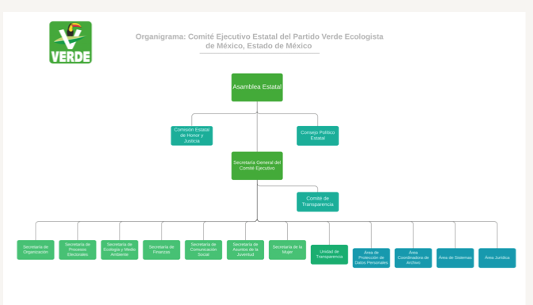

Por otra parte, en el referido sistema se cuenta con la Estructura Órganica, en la liga https://www.ipomex.org.mx/ipo3/lgt/indice/PVERDE/organigramas.web siguiente:

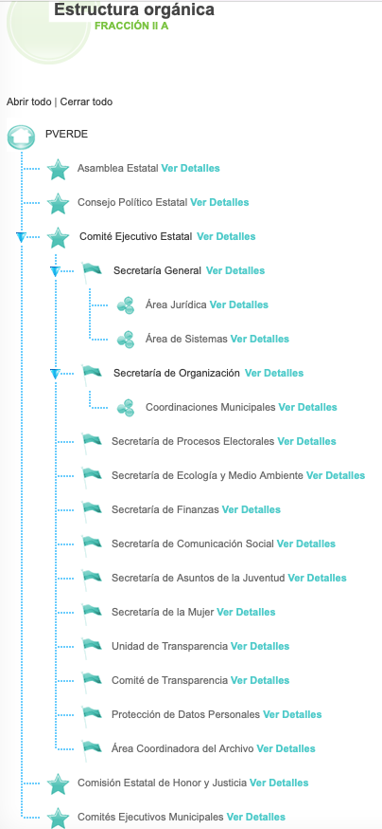

Por lo que se comprueba que el Comité Ejecutivo Estatal del Partido Verde Ecologista, no cuenta en su estructura orgánica con la figura de Presidente del Partido. En este sentido, es importante traer a contexto lo dispuesto por el artículo 68 de los estatutos del Partido Verde Ecologista de México, los cuales señalan que la Asamblea Estatal esta integrada de la siguiente manera:

“Artículo 68.- los Comités Ejecutivos Estatales son órganos ejecutores de las políticas del Partido en cada una de de sus Entidades Federativas y del Distrito Federal. Los Comités Ejecutivos Estatales serán coordinados por el Secretario General del Comité Ejecutivo Estatal y estarán integrados por la siguiente secretarías:

- Secretaría de Organización.
- Secretaría de Procesos Electorales;
- Secretaría de Ecología y Medio Ambiente;
- Secretaría de Finanzas;
- Secretaría de Comunicación Social;
- Secretaría de Asuntos de la Juventud;
- Secretaría de la Mujer.”

De lo anterior se advierte que efectivamente el Partido Verde Ecologista de México cuenta con Comités Ejecutivos Estatales en términos de lo señalado por los estatutos referidos no cuentan con la figura de Presidente del Partido, sin embargo, la figura máxima a nivel estatal corresponde al Secretario General del Comité Ejecutivo Estatal, el cual es el C. José Alberto Couttolenc Buentello, información ubicada en el sitio: https://partidoverdeedomex.org/estructura



Por lo antes expuesto, al revisar la nómina que fue entregada por el SUJETO OBLIGADO, se advierte que la misma si fue entregada al RECURRENTE:

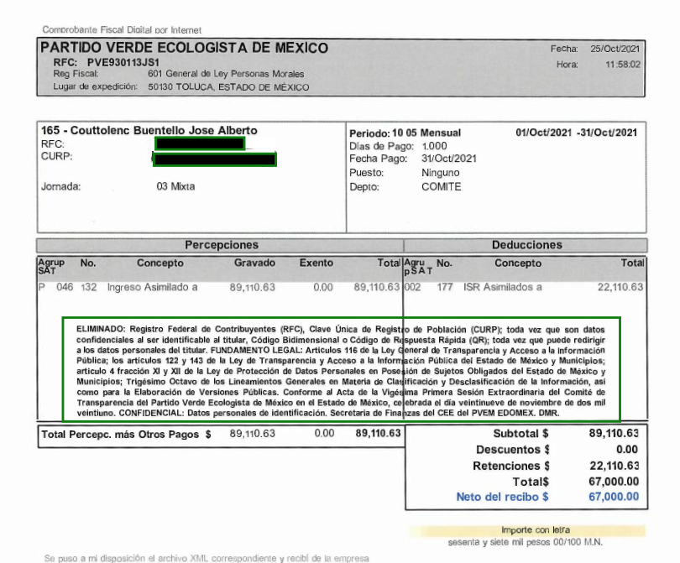

Por lo que en mérito de lo expuesto en líneas anteriores, resultan infundadas las razones o motivos de inconformidad que arguye EL RECURRENTE, por ello con fundamento en el artículo 186, fracción II, de la Ley de Transparencia y Acceso a la Información Pública del Estado de México y Municipios, se CONFIRMA la respuesta a la solicitud de información pública 00075/PVERDE/IP/2021, que ha sido materia del presente fallo.

Así, con fundamento en lo prescrito en los artículos 5 párrafos trigésimo, trigésimo primero y trigésimo segundo de la Constitución Política del Estado Libre y Soberano de México; 2, fracción II; 29, 36 fracciones I y II; 176, 178, 181, 185 y 186 fracción II de la Ley de Transparencia y Acceso a la Información Pública del Estado de México y Municipios, este Pleno:
- RESUELVE
PRIMERO. Resultan infundados los motivos de inconformidad aducidos por el RECURRENTE en el recurso de revisión 06204/INFOEM/IP/RR/2021 por lo que, en términos del Considerando Cuarto de esta resolución, se CONFIRMA la respuesta del SUJETO OBLIGADO.
SEGUNDO. Notifíquese vía SAIMEX al Titular de la Unidad de Transparencia del SUJETO OBLIGADO para su conocimiento.
TERCERO. Notifíquese vía SAIMEX al RECURRENTE la presente resolución.
CUARTO. Hágase del conocimiento del RECURRENTE que de conformidad con lo establecido en el artículo 196 de la Ley de Transparencia y Acceso a la Información Pública del Estado de México y Municipios, podrá impugnarla vía Juicio de Amparo en los términos de las leyes aplicables.
ASÍ LO RESUELVE, POR UNANIMIDAD DE VOTOS EL PLENO DEL INSTITUTO DE TRANSPARENCIA, ACCESO A LA INFORMACIÓN PÚBLICA Y PROTECCIÓN DE DATOS PERSONALES DEL ESTADO DE MÉXICO Y MUNICIPIOS, CONFORMADO POR LOS COMISIONADOS JOSÉ MARTÍNEZ VILCHIS, MARÍA DEL ROSARIO MEJÍA AYALA, SHARON CRISTINA MORALES MARTÍNEZ (AUSENCIA JUSTIFICADA), LUIS GUSTAVO PARRA NORIEGA Y GUADALUPE RAMÍREZ PEÑA; EN LA SEXTA SESIÓN ORDINARIA CELEBRADA EL DIECISÉIS DE FEBRERO DE DOS MIL VEINTIDÓS, ANTE EL SECRETARIO TÉCNICO DEL PLENO, ALEXIS TAPIA RAMÍREZ. ----------------------------------------

Artículo 92. Los sujetos obligados deberán poner a disposición del público de manera permanente y actualizada de forma sencilla, precisa y entendible, en los respectivos medios electrónicos, de acuerdo con sus facultades, atribuciones, funciones u objeto social, según corresponda, la información, por lo menos, de los temas, documentos y políticas que a continuación se señalan: (…)
“Artículo 3. Para los efectos de la presente Ley se entenderá por: (…) XXII. Información de interés público: Se refiere a la información que resulta relevante o beneficiosa para la sociedad y no simplemente de interés individual, cuya divulgación resulta útil para que el público comprenda las actividades que llevan a cabo los sujetos obligados…”

